住区热环境设计报告书

（规定性设计）

工程名称 | 第六届绿色建筑竞赛
工程地点 | 吐鲁番
设计编号
建设单位
设计单位
设 计 人
审 核 人
审 定 人
设计日期 | 2024年1月8日



采用软件 | 住区热环境TERA2023
软件版本 | 20220808(SP1)
研发单位 | 北京绿建软件股份有限公司
正版授权码 | T13919839826
目 录

1 住区概况 3
2 设计依据 4
3 计算规定 4
3.1 强制条文 4
3.2 规定性设计 5
4 计算参数 5
4.1 典型气象日气象参数 5
4.2 渗透面夏季逐时蒸发量 6
5 住区指标概览 7
6 强制性设计指标 8
6.1 平均迎风面积比 8
6.2 活动场地遮阳覆盖率 8
7 规定性设计指标 9
7.1 底层通风架空率 9
7.2 绿化遮阳体叶面积指数 10
7.3 渗透蒸发指标 10
7.4 屋面绿化率 10
8 结论 11

住区概况
工程名称 | 第六届绿色建筑竞赛
工程地点 | 吐鲁番
地理位置 | 北纬：42.95° | 东经：89.17°
建筑气候区 | VIID
主导风向 | 西

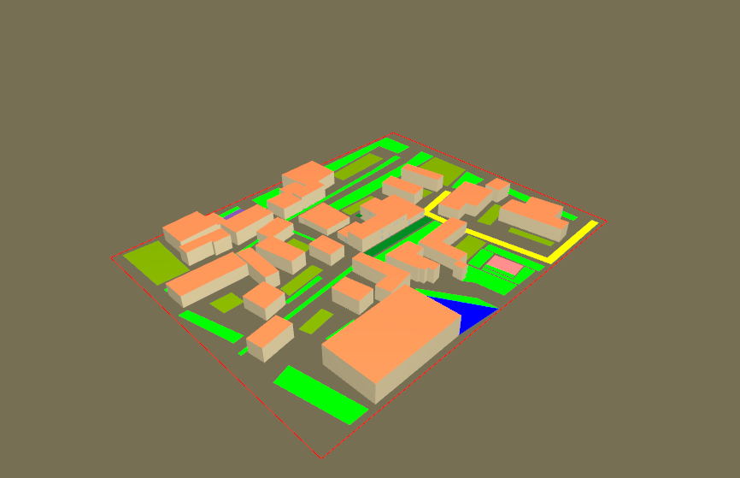
图1.1 场地鸟瞰图

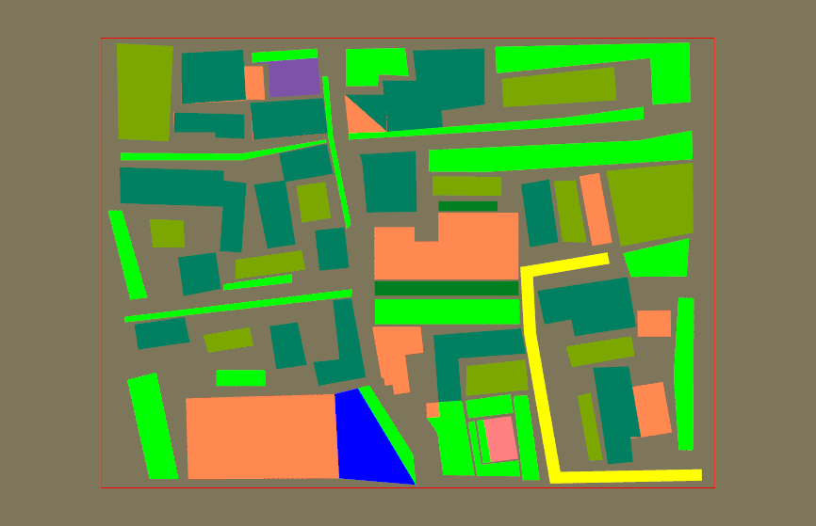
图1.2 场地平面图

设计依据
1. 新疆《绿色建筑评价标准》XJJ126-2020
2. 《城市居住区热环境设计标准》JGJ 286-2013

计算规定
《城市居住区热环境设计标准》的指标体系包括必须满足的强制性条文，在此基础上采用规定性设计或评价性设计。

强制条文
（1）4.1.1 居住区的夏季平均迎风面积比应符合表4．1．1的规定。
表4．1．1 居住区的夏季平均迎风面积比（ζ_{s}）限值
建筑气候区 | I、II、VI、VII | III、V | IV
平均迎风面积比 | ≤0.85 | ≤0.80 | ≤0.70

（2）4.2.1居住区夏季户外活动场地应有遮阳，遮阳覆盖率不应小于表4．2．1的规定。
表4．2．1 居住区活动场地的遮阳覆盖率限值(％)
场地 | 建筑气候区
场地 | I、II、VI、VII | III、IV、V
广场 | 10 | 25
游憩场 | 15 | 30
停车场 | 15 | 30
人行道 | 25 | 50

规定性设计
（1）4.1.4：在Ⅲ、Ⅳ、Ⅴ建筑气候区，当夏季主导风向上的建筑物迎风面宽度超过80m时，该建筑底层的通风架空率不应小于10％。
（2）4.2.3：绿化遮阳体的叶面积指数不应小于3.0。
（3）4.3.1：居住区户外活动场地和人行道路地面应有雨水渗透与蒸发能力，渗透与蒸发指标不应低于表4.3.1的规定。
表4．3．1 居住区地面渗透蒸发指标
地面 | I、II、VI、VII气候区 |  |  | III、IV、V气候区
地面 | 渗透面积比率β（%） | 地面透水系数k（mm/s） | 蒸发量m（kg/㎡·d） | 渗透面积比率β（%） | 地面透水系数k（mm/s） | 蒸发量m（kg/㎡·d）
广场 | 40 | 3 | 1.6 | 50 | 3 | 1.3
游憩场 | 50 | 3 | 1.6 | 60 | 3 | 1.3
停车场 | 60 | 3 | 1.6 | 70 | 3 | 1.3
人行道 | 50 | 3 | 1.6 | 60 | 3 | 1.3
（4）居住区内建筑屋面的绿化面积不应低于可绿化屋面面积的50％。
当以上4条有任意一条不能满足时候，需要进行评价性设计。

计算参数

典型气象日气象参数
时刻 | 干球温度  (℃) | 相对湿度(%) | 水平总辐射照度  (W/㎡) | 水平散射辐射照度  (W/㎡) | 风速(m/s) | 主导风向
0 | 32.3 | 28 | 0.00 | 0.00 | 2.0 | 西
1 | 31.2 | 31 | 0.00 | 0.00 | 2.0 | 西
2 | 30.0 | 34 | 0.00 | 0.00 | 2.0 | 西
3 | 28.7 | 37 | 0.00 | 0.00 | 1.0 | 西
4 | 27.6 | 40 | 0.00 | 0.00 | 1.0 | 西
5 | 26.7 | 43 | 91.67 | 47.22 | 1.0 | 西
6 | 26.2 | 44 | 211.11 | 100.00 | 0.0 | 西
7 | 26.2 | 44 | 344.44 | 147.22 | 0.0 | 西
8 | 26.9 | 42 | 483.33 | 194.44 | 0.0 | 西
9 | 28.0 | 39 | 608.33 | 233.33 | 1.0 | 西
10 | 29.5 | 35 | 705.56 | 261.11 | 1.0 | 西
11 | 31.2 | 31 | 761.11 | 275.00 | 1.0 | 西
12 | 32.7 | 27 | 766.67 | 277.78 | 2.0 | 西
13 | 34.1 | 24 | 722.22 | 269.44 | 2.0 | 西
14 | 35.1 | 22 | 633.33 | 241.67 | 2.0 | 西
15 | 35.7 | 22 | 513.89 | 205.56 | 2.0 | 西
16 | 36.0 | 23 | 377.78 | 161.11 | 3.0 | 西
17 | 35.9 | 24 | 241.67 | 113.89 | 3.0 | 西
18 | 35.7 | 26 | 116.67 | 58.33 | 3.0 | 西
19 | 35.2 | 28 | 13.89 | 8.33 | 3.0 | 西
20 | 34.6 | 30 | 0.00 | 0.00 | 3.0 | 西
21 | 33.8 | 32 | 0.00 | 0.00 | 3.0 | 西
22 | 32.8 | 35 | 0.00 | 0.00 | 3.0 | 西
23 | 31.7 | 37 | 0.00 | 0.00 | 2.0 | 西
日平均 | 31.6 | 32 | 274.65 | 108.10 | 1.8 | 西

渗透面夏季逐时蒸发量
时刻 | 水面(kg/(㎡.h)) | 绿地(kg/(㎡.h)) | 渗透型硬地  (kg/(㎡.h)) | 绿化屋面  (kg/(㎡.h))
0 | 0.14 | 0.28 | 0.10 | 0.22
1 | 0.12 | 0.20 | 0.10 | 0.16
2 | 0.12 | 0.19 | 0.07 | 0.16
3 | 0.10 | 0.18 | 0.08 | 0.15
4 | 0.11 | 0.21 | 0.07 | 0.17
5 | 0.16 | 0.26 | 0.10 | 0.20
6 | 0.28 | 0.35 | 0.12 | 0.28
7 | 0.45 | 0.44 | 0.14 | 0.35
8 | 0.65 | 0.56 | 0.14 | 0.45
9 | 0.86 | 0.65 | 0.14 | 0.52
10 | 1.02 | 0.69 | 0.14 | 0.55
11 | 1.15 | 0.65 | 0.12 | 0.52
12 | 1.18 | 0.59 | 0.09 | 0.47
13 | 1.15 | 0.52 | 0.07 | 0.42
14 | 1.05 | 0.40 | 0.07 | 0.32
15 | 0.93 | 0.35 | 0.04 | 0.28
16 | 0.75 | 0.25 | 0.03 | 0.20
17 | 0.60 | 0.21 | 0.03 | 0.17
18 | 0.51 | 0.17 | 0.02 | 0.14
19 | 0.33 | 0.14 | 0.01 | 0.11
20 | 0.29 | 0.12 | 0.00 | 0.09
21 | 0.22 | 0.11 | 0.01 | 0.09
22 | 0.18 | 0.08 | 0.01 | 0.06
23 | 0.15 | 0.10 | 0.00 | 0.08
日累计(kg/(㎡.d)) | 12.50 | 7.70 | 1.70 | 6.16

住区指标概览
指标 | 值
地块面积(㎡) | 36759.69
建筑密度 | 0.13
室外面积(㎡) | 31853.98
广场面积(㎡) | 91.00
道路面积(㎡) | 335.80
绿地面积(㎡) | 1675.28
水面面积(㎡) | 0.00
绿化屋面面积(㎡) | 3243.35
乔木爬藤面积(㎡) | 19306.12
亭廊面积(㎡) | 0.00
渗透型硬地面积(㎡) | 0.00
地表平均太阳辐射吸收系数 | 0.77
地面粗糙系数 | 0.12
平均迎风面积比 | 0.76
CTTC居住区热时间常数(h) | 10.36
绿化遮阳覆盖率(%) | 61
构筑物遮阳覆盖率(%) | 0
平均天空角系数 | 0.90
通风架空率(%) | 0

强制性设计指标

平均迎风面积比
建筑名称 | 迎风面积(㎡) | 最大可能  迎风面积(㎡) | 最大可能  迎风方向(°) | 迎风面积比
1 | 188.37 | 366.32 | 60.00 | 0.5142
2 | 138.05 | 146.62 | 160.00 | 0.9416
3 | 74.66 | 83.15 | 40.00 | 0.8979
4 | 51.71 | 88.23 | 70.00 | 0.5862
5 | 107.54 | 118.06 | 30.00 | 0.9109
6 | 99.12 | 144.32 | 130.00 | 0.6868
7 | 22.17 | 27.03 | 140.00 | 0.8201
8 | 155.03 | 160.52 | 20.00 | 0.9658
9 | 78.86 | 84.13 | 160.00 | 0.9373
10 | 41.56 | 64.78 | 50.00 | 0.6415
11 | 79.91 | 134.78 | 70.00 | 0.5929
12 | 96.67 | 99.76 | 160.00 | 0.9690
13 | 115.25 | 115.34 | 170.00 | 0.9992
14 | 48.64 | 61.74 | 40.00 | 0.7878
15 | 58.48 | 66.62 | 40.00 | 0.8777
16 | 108.19 | 113.26 | 30.00 | 0.9552
17 | 114.04 | 116.95 | 10.00 | 0.9751
18 | 59.14 | 71.80 | 150.00 | 0.8237
19 | 53.17 | 141.48 | 70.00 | 0.3758
20 | 51.45 | 74.22 | 130.00 | 0.6932
21 | 131.25 | 196.04 | 130.00 | 0.6695
22 | 70.67 | 111.20 | 130.00 | 0.6355
23 | 66.00 | 124.71 | 70.00 | 0.5292
24 | 41.40 | 112.83 | 70.00 | 0.3669
25 | 85.80 | 126.39 | 130.00 | 0.6788
26 | 44.88 | 52.06 | 30.00 | 0.8622
平均迎风面积比 | 0.757
依据 | 《城市居住区热环境设计标准》4.1.1条
标准要求 | 平均迎风面积比≤0.85
结论 | 满足

活动场地遮阳覆盖率
场地 | 遮阳面积(㎡) | 场地面积(㎡) | 遮阳覆盖率(%) | 覆盖率限值(%)
广场 | 78.8 | 376.6 | 21 | 10
游憩场 | 21.3 | 98.8 | 22 | 15
停车场 | 39.3 | 159.7 | 25 | 15
依据 | 《城市居住区热环境设计标准》4.2.1条
标准要求 | 各类活动场地遮阳覆盖率不得低于标准要求限值
结论 | 满足

规定性设计指标

底层通风架空率
建筑名称 | 底层架空面积(㎡) | 基底面积(㎡) | 迎风面宽度(m) | 底层通风架空率(%)
 | 0.0 | 547.7 | 17.6 | 0
1 | 0.0 | 812.6 | 0.0 | 0
2 | 0.0 | 153.8 | 0.0 | 0
3 | 0.0 | 85.5 | 0.0 | 0
4 | 0.0 | 87.4 | 0.0 | 0
5 | 0.0 | 148.6 | 0.0 | 0
6 | 0.0 | 213.2 | 0.0 | 0
7 | 0.0 | 12.1 | 0.0 | 0
8 | 0.0 | 214.7 | 0.0 | 0
9 | 0.0 | 105.0 | 0.0 | 0
10 | 0.0 | 56.9 | 0.0 | 0
11 | 0.0 | 271.3 | 0.0 | 0
12 | 0.0 | 120.1 | 0.0 | 0
13 | 0.0 | 94.1 | 0.0 | 0
14 | 0.0 | 203.3 | 0.0 | 0
15 | 0.0 | 80.0 | 0.0 | 0
16 | 0.0 | 129.3 | 0.0 | 0
17 | 0.0 | 102.9 | 0.0 | 0
18 | 0.0 | 96.3 | 0.0 | 0
19 | 0.0 | 245.9 | 0.0 | 0
20 | 0.0 | 96.5 | 0.0 | 0
21 | 0.0 | 340.1 | 0.0 | 0
22 | 0.0 | 158.8 | 0.0 | 0
23 | 0.0 | 176.7 | 0.0 | 0
24 | 0.0 | 99.6 | 0.0 | 0
25 | 0.0 | 212.0 | 0.0 | 0
26 | 0.0 | 41.3 | 0.0 | 0
依据 | 《城市居住区热环境设计标准》4.1.4条
标准要求 | III、IV、V气候区，夏季主导风向迎风面积宽度超过80m时，底层通风架空率不应小于10%
结论 | 满足

绿化遮阳体叶面积指数
遮阳体类型 | 叶面积指数 | 面积(㎡)
乔木 | LAI >= 3 | 2676
乔木 | LAI < 3 | 0
爬藤棚架 | LAI >= 3 | 0
爬藤棚架 | LAI < 3 | 179
依据 | 《城市居住区热环境设计标准》4.2.3条
标准要求 | 绿化遮阳体叶面积指数不应小于3.0
结论 | 满足

渗透蒸发指标
地面 | 面积(㎡) | 面积所占比例 | 地面透水系数k(mm/s) | 蒸发量m  (kg/(㎡·d))
广场 | 377 | 0.593 | 5.00 | 1.69
游憩场 | 99 | 0.156 | 5.00 | 1.69
停车场 | 160 | 0.251 | 5.00 | 1.69
合计 | 635 | 1.0 | 5.00 | 1.69

地面 | 渗透面积比率(%) | 限值(%)
广场 | 100 | 40
游憩场 | 100 | 50
停车场 | 100 | 60
渗透与蒸发指标
指标 | 值 | 限值
地面透水系数k(mm/s) | 5.00 | 3
蒸发量m(kg/(㎡·d)) | 1.69 | 1.6
依据 | 《城市居住区热环境设计标准》4.3.1条
标准要求 | 渗透面积比率、透水系数及蒸发量不应低于标准规定限值
结论 | 满足

屋面绿化率
建筑名称 | 屋面轮廓面积(㎡) | 屋顶绿化面积(㎡) | 可绿化屋面  面积(㎡) | 屋面绿化率(%)
 | 547.7 | 0.0 | 547.7 | 0
1 | 812.6 | 0.0 | 812.6 | 0
2 | 153.8 | 153.8 | 157.8 | 97
3 | 85.5 | 85.5 | 85.5 | 100
4 | 87.4 | 87.4 | 87.4 | 100
5 | 148.6 | 0.0 | 151.0 | 0
6 | 213.2 | 213.1 | 213.2 | 100
7 | 12.1 | 0.0 | 12.1 | 0
8 | 214.7 | 214.3 | 214.7 | 100
9 | 105.0 | 0.4 | 105.0 | 0
10 | 56.9 | 0.0 | 56.9 | 0
11 | 271.3 | 271.3 | 271.3 | 100
12 | 120.1 | 120.1 | 120.1 | 100
13 | 94.1 | 0.0 | 94.1 | 0
14 | 203.3 | 203.3 | 203.3 | 100
15 | 80.0 | 80.0 | 80.0 | 100
16 | 129.3 | 129.4 | 129.3 | 100
17 | 102.9 | 102.9 | 102.9 | 100
18 | 96.3 | 96.3 | 99.0 | 97
19 | 245.9 | 245.9 | 245.9 | 100
20 | 96.5 | 96.7 | 96.5 | 100
21 | 340.1 | 340.1 | 340.1 | 100
22 | 158.8 | 109.8 | 170.6 | 64
23 | 176.7 | 175.4 | 176.7 | 99
24 | 99.6 | 99.2 | 99.6 | 100
25 | 212.0 | 209.7 | 212.0 | 99
26 | 41.3 | 0.0 | 41.3 | 0
合计 | 4905.9 | 3034.8 | 4926.6 | 62
依据 | 《城市居住区热环境设计标准》4.4.2条
标准要求 | 建筑屋面的绿化面积不应低于可绿化屋面面积的50%
结论 | 满足

结论
类别 | 检查项 | 结论 | 备注
强制性条文 | 平均迎风面积比 | 满足 | 强制条文，必须满足
强制性条文 | 活动场地遮阳覆盖率 | 满足 | 强制条文，必须满足
规定性设计 | 底层通风架空率 | 满足 | 不满足任意一条时，进行评价性设计
规定性设计 | 绿化遮阳体叶面积指数 | 满足 | 不满足任意一条时，进行评价性设计
规定性设计 | 渗透蒸发指标 | 满足 | 不满足任意一条时，进行评价性设计
规定性设计 | 屋面绿化率 | 满足 | 不满足任意一条时，进行评价性设计
结论 |  | 满足

